UPUTSTVO ZA PISANJE bečelor RADA

Naslov

Naslov treba da ukratko identifikuje predmet rada, naznači cilj rada i da sadrži ključne reči.
Naslov ne bi trebalo da ima više od deset reči.

Apstrakt/rezime

Smisao apstrakta je da da jasnu i konciznu informaciju o sadržaju rada. Sadrži osnovne podatke o temi rada, kratak opis postupka, najvažnije rezultate i zaključke. Citiranje literature, formule, tabele i slike koje se nalaze u radu ne navode se u apstraktu/rezimeu.

Student pri koncipiranju apstrakta treba da misli o tome da prikaže sledeće:
- To je ono što sam ja proučavao.
- Na ovaj način sam sproveo proučavanje.
- To je ono što sam utvrdio.
- To je ono što ja o tome, na osnovu proučavanja, mislim i zaključujem.
Dužina apstrakta je do 500 reči.

Ključne reči (dodatak apstraktu)
Daje se lista od maksimum sedam reči ili fraza koje su indikativne za rad.

Najznačajnija poglavlja u radu i njihov sadržaj su:

1. Uvod

Uvod se sastoji od tri dela, svaki u posebnom pasusu. Prvi deo uvoda sadrži kratak opis problema i stanja vezanog za temu rada. Drugi deo se sastoji od pregleda pređašnjih istraživanja u oblasti koja je predmet rada i nivoa do kojeg su ona dovela. Na kraju uvoda treba jasno definisati cilj i zadatke vlastitog rada. Maksimalna dužina je dve strane teksta.

2. Razmatranje problema i pregled rešenja

U ovom poglavlju detaljno se opisuju kako je do sada rešavan postavljen problem i do kojih rezultata se došlo. Pristupi rešavanju i dobijeni rezultati se ocenjuju. U zavisnosti od postavljenog zadatka u ovom poglavlju mogu da se opišu materijal i metod vlastitog merenja, razvojnog postupka, a u posebnim slučajevima i ispitivanja.
To je, na primer, pregled situacije upravljanja otpadom, stanje u oblasti korišćenja biogasa, opis tehnološkog procesa proizvodnje cementa, razmatranje postojećih modela, itd.

3. Rezultati i diskusija

Rezultati rada prikazuju se opisivanjem tekstom, tabelama, slikama (dijagramima), a ređe fotografijama.
U ovom poglavlju se opisuje sagledavanje rešavanja stručnog, inženjerskog problema. Na osnovu prethodnog poglavlja ili vlastitog ispitivanja, daje se ocena mogućnosti rešavanja postojećeg problema, ili se, ukoliko je to radom ostvareno, opisuju vlastiti rezultati. Oni se ocenjuju, kvanitifikuju. Dobijeni rezultati porede se sa onima koji su dobili drugi autori, upoređuju i komentarišu.

4. Zaključci

Zaključke rada treba pažljivo izvesti. Na početku posvetiti po jedan pasus svakom poglavlju. Mogu da budu značajno povezani sa diskusijom rezultata, ali se u njima daje slobodnija i šira interpretacija predmeta i rezultata rada.
Poseban kvalitet je definisanje predloga za budući rad, odnosno identifikovanja problema i potrebe za rešavanje i definisanje ličnog doprinosa rešavanju problema.

5. Literatura

Spisak literature korišćene u tekstu se navodi i u tekstu citira u skladu sa uputstvom za Citiranje i navođenje literature. Sve navedene stavke moraju da budu citirane u prethodnom tekstu.

5. Obim rada

Diplomski (Bečelor) rad bi trebao da bude uređen u obimu ne manjem od 40 stranica a ne većem od 60 stranica.
FORMATIRANJE RADA

Najpre se korektno definiše stranica. Odabere se A4 format. Margine su gore i levo 2,5 cm, dole i desno 1,5 cm. Dobija se format kojim se dobro koristi raspoloživi prostor, a omogućava odlaganje u registrator.
Odabire se font Arial, veličine 12. Izuzetak su naslovi, koji su veće veličine i pojačani, bold. Koristi se justify način poravnjanja teksta, od leve do desne granice teksta,.
Obavezno se označavaju stranei to Arial, veličina 10.
Para-grafi treba da budu definisani kao što je dato u prozoru na sledećoj slici i ovom tekstu.

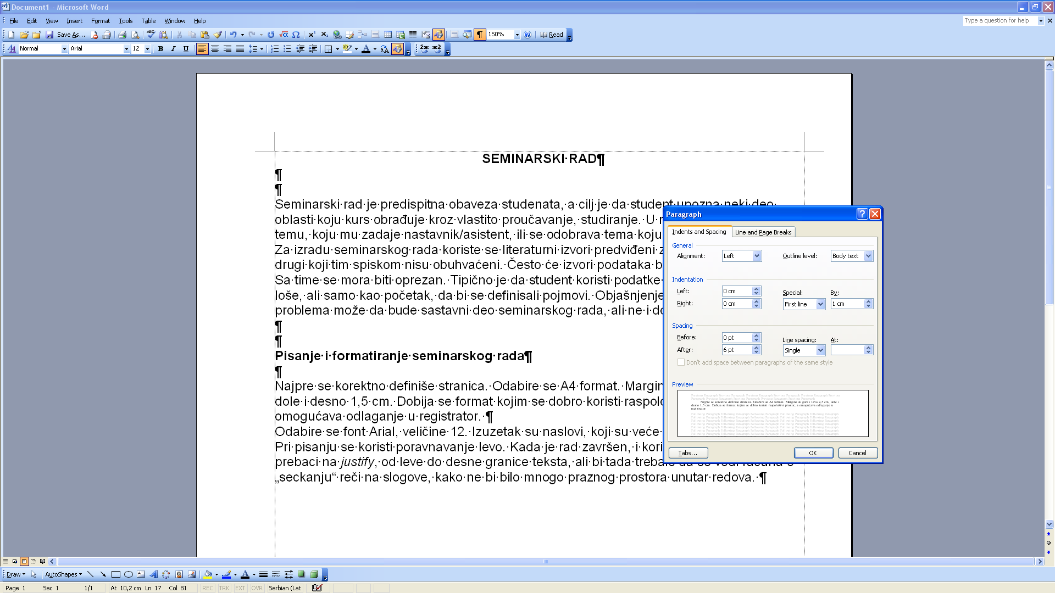

Po završetku potpoglavlja, a pre narednog naslova, dodaju se dva prazna reda.
Ispod naslova, a pre teksta jedan prazan red.
Pre i posle slika i tabela dodaje se po jedan prazan red.
Glavna poglavlja poglavlja i pripadjući naslovi započinju na novoj strani, dok se potpoglavlja pišu u nastavku prethodnog teksta sa povećanim razmakom.

Naslovi i sadržaj
Naslovi se numerišu, kao što je dato u primeru.

1. GLAVNI NASLOV (all Caps, Font Size 14, Bold)
1.1 Prvi podnaslov (Font Size 14, Bold)
1.1.1 Drugi podnaslov (Bold)

Tačka se stavlja samo iza broja glavnih naslova, a za ostale kao u primeru. Ne treba koristiti više podnaslova, dakle, 1.1.1.1 nije poželjno. Ukoliko ipak ima potrebe za još nižim nivoom podnaslova, oni se ne označavaju brojevim već se pišu, na primer italik-bold.
Naslovi započinju na levom rubu stranice, kao što je ovde prikazano.

Primer preglednog sadržaja
1. GLAVNI NASLOV | 1
1.1 Prvi podnaslov | 4
1.1.1 Drugi podnaslov | 11
1. GLAVNI NASLOV 2 | 25

Slike i tabele
Naziv slike piše se ispod nje, centrirano. Može da se piše Slika 1, Slika 1. Sl. 1 i Sl. 1. Ukoliko je slika od nekog preuzeta, obavezno se navodi izvor.

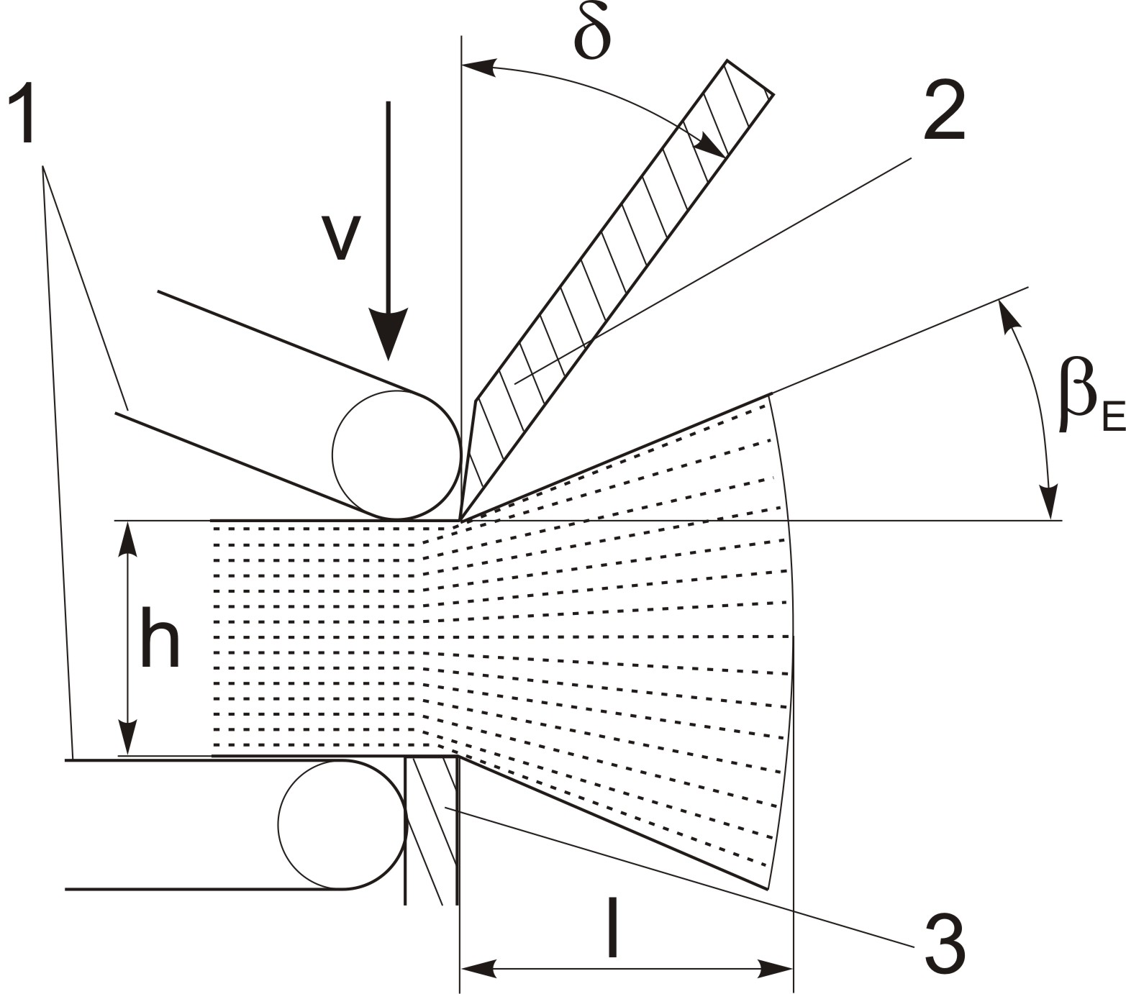
Sl. 1. Tipičan uređaj za sečenje poljoprivrednih materijala (Grujić i dr, 2004)
1– valjci za sabijanje, 2– nož, 3– protivnož, δ– ugao rezanja, v– brzina rezanja, β_{E}– ugao relaksacije materijala, h– visina sloja sabijenog materijala, l– dužina seckanja

Između slike i naziva ostavlja se razmak. Naziv tabele piše se iznad nje, sa poravnavanjem ulevo. Ravnopravno se primenjuje Tab. 1 Tab. 1. Tabela 1. i Tabela 1. Iza naziva ostavlja se polurazmak.
Tab. 3. Tačnosti pozicioniranja koje su potrebne za pojedine operacije u poljoprivredi
Poljoprivredna operacija | Potrebna tačnost, m
Identifikacija parcele | 10-20
Praćenje prinosa | 5-10
Uzimanje uzoraka zemljišta | 1-3
Lociranje korova | 1-3
Primena tehnologije kontrolisane primene pesticida | 1-2
Navođenje za uklapanje prolaza | 0,5¹-1
¹ Ova vrednost je danas u mnogim slučajevima manja.

Sve linije u tabeli treba da budu debljine ½ pt. Načelno se primenjuju samo tri horizontalne linije, gornja, ispod zaglavlja i donja. Veći broj linija koristi se samo ukoliko je to funkcionalno, da bi se odvojile dve različite grupe podataka, neophodno. Promena boja polja primenjuje se samo izuzetno, na primer, ukoliko se ističu podaci za grupu veličina koje se značajno razlikuju.
Slike i tabele se komentarišu u tekstu. U njemu se navodi na koje se slike i table tekst odnosi, prema primeru: navedeno u tab. 4; prikaznao na sl. 5.
Jednačine

Koristi se program za pisanje jednačina (Equation Editor) i svaka se označava brojem.

$z=\frac{\text{ax}+\text{by}}{\text{cx}+\text{hy}}$ (1)

Sve primenjene veličine se opisuju. Daje se naziv skraćenice i jedinice u kojima se one unose. Primer je:
x– udaljenost od prednjeg zida u m.

Jedinice

Koriste se isključivo osnovne, izvedene i dopuštene jedinice SI sistema. Primer dopuštenih je bar. Ostale jedinice mogu da se koriste, ukoliko to ima funkciju za opis u radu, samo kao dodatak uz SI (The International System of Units) jedinice. Primeri su:
5 g 37 % 16 m 27 °C 20 ha 3 t/ha, ali može i 3 tha^{–1}
Složene jedinice pišu se kao u primerima:
12 kg m⁻² s⁻¹ 32 MJ m⁻² d⁻¹ 5 g min⁻¹ m⁻² 8 L s⁻¹ ha⁻¹ 7 kg s⁻¹ m⁻⁴
Kad se kombinuju samo dve jedinici može da se piše i na sledeći način 9 Mg/m³. Mo-gu da se primenjuju i jedinice koje se tolerišu, pa čak i po pravilima SI, tona –t, bar, cm itd.

Skraćenice

Samo opštepoznate skraćenice pišu se bez objašnjenja, na primer EU, UN itd. Skraćenice mogu ponekad značajno da olakšaju pisanje teksta, jer se neki naziv koji se sastoji iz više reči ne piše više puta. Pri prvoj upotrebi skraćenice treba obavezno dati tumačenje. Na primer DGPS – Differential Global Positioning System. Nazivi na engleskom, ili drugim jezicima, pišu se u kurzivu, italiku. Stvaranje vlastitih skraćenica i njihovo korišćenje treba izbegavati.
CITIRANJE I NAVOĐENJE LITERATURE

Diplomski (Bachelor) rad trebalo bi da predstavlja originalan doprinos studenta. U izradi diplomskog rada je zabranjeno da se koriste i preuzimaju tuđi naučni i drugi radovi, bez adekvatnog navođenja izvora. Literatura treba da obuhvati sve izvore koji su korišćeni u radu.
Literatura se može: direktno navoditi (citirati); indirektno navoditi (parafrazirati) ili na nju upućivati (referencirati). Prеglеd litеrаturе nе smе da prеdstаvlја kоlеkciјu prеvеdеnih dоkumеnаtа (copy/paste), vеć trеbа dа pоkаžе spоsоbnоst studеntа dа umе dа kоristi litеrаturu i dа svоје znаnjе umе nа оdgоvаrајući nаčin da prikаžе.
Za pisanje diplomskih radova važno je da se izbegava korišćenje internet izvora kao što su Vikipedija (Wikipedia), sajtovi koji su reklamnog tipa i tekstovi koji nisu autorski, jer mogu da sadrže netačne informacije. Naučni radovi i knjige treba da se pretražuju na Google scholar-u ili u drugim referentim bazama naučnih radova. Potrebno je da diplomski rad sadrži savremenu literaturu (ne stariju od deset godina), jer to pokazuje da je autor upućen u najnovija naučna dostignuća u određenoj oblasti. Korišćenje i preuzimanje tuđih misli, rečenica, ideja, dela, stavova u celini ili delovima, i njihovo prezentovanje kao sopstvenih, bez odgovarajućeg navođenja izvora (reference) smatra se plagijatom.
Primеri plаgiјаtа su: upоtrеbа tеkstа iz knjigа, čаsоpisа, diplomskih, mаstеr i dоktоrskih rаdоvа, bеz nаvоđеnjа izvоrа, bilо dа sе rаdi о kоpirаnju tеkstа u izvоrnоm оbliku (isti јеzik) ili dа је tеkst prеvеdеn (npr. prеvоd sа еnglеskоg nа srpski jezik), kao i prеuzimаnjе dеlоvа diplomskih ili mаstеr rаdоvа drugih studеnаtа sа fаkultеtа u zemlјi i inоstrаnstvu, bеz nаvоđеnjа izvоrа (litеrаturе).
Plagijarizam predstavlja težu povredu etičkog standarda, a autorska prava su utvrđena zakonom i opštim aktima (Zakon o autorskom i srodnim pravima, Službeni glasnik RS, br. 104/2009, 99/2011 i 119/2012.; Krivični zakonik, Službeni glasnik RS, br. 85/2005, 88/2005 - ispr., 107/2005 - ispr., 72/2009, 111/2009, 121/2012, 104/2013 i 108/2014. - član 198., stav 1. Povreda moralnih prava autora i interpretatora). U skladu sa ovim pravilima, student pre odbrane diplomskog rada potpisuje Izjavu o originalnosti urađenog rada koju dobija od referenta studentske službe.
Ukoliko se pre ili posle odbrane diplomskog ili master rada posumnja da je rad plagijat, pokreće se postupak pred etičkim odborom Fakulteta tehničkih nauka. Ukoliko nezavisna komisija etičkog odbora utvrdi da se zaista radi o plagijatu, pokreće se postupak protiv kandidata koji u slučaju već odbranjenog rada može rezultirati i oduzimanjem tj. poništavanjem stečene diplome.

Citiranje literaturnih navoda

Tab. 1. Gubici pri vađenju repe različitim brzinama rada (Jocković i dr, 2002)

Citiranje literaturnih navoda u tekstu sprovodi se na sledeći način:
1. “...greške merenja definisao je Rakić (1987)”, ili – “kao što navode Bowen and Smith (1974)”.
2. „...greška merenja zavisi od temperature okoline (Vlahović i Joksimović, 2002)“, angažovana.
Dakle, navodi se prezime autora i godina publikovanja. Pri citiranju stranih izvora umesto i može da se koristi i and. Ukoliko se autor direktno navodi tada je van zagrade, a ukoliko se citira tada se prezime zajedno sa godinom publikovanja stavlja u zagradu. Ukoliko su dva autora navodi se kao u primeru 2. Kada ima više od dva autora navodi se prezime samo prvog autora i dodaje se i dr. (na engleskom et al.). Prezimena ostalih autora vide se u spisku korišćene literature.
Svaki stav, slika ili tabela za koje nije naveden izvor smatraju se rezultatom autora. Stoga je nepravilno i nekorektno da, ukoliko su preuzeti od drugih, to nije navedeno.
Ukoliko se koristi, na primer tabela, koja je delimično prerađena od strane autora, a u osnovi preuzeta od drugih autora tada se citira kao (Rohm and Smith, 1996, delimično prerađeno).

Knjiga

Kovačević Z, Jović Dušanka. 1988. Rečnik skraćenica.: Naučna i stručna knjiga, Novi Sad.

Cool J.C, Schijff F.J, Viersma T.J. 1991. Regeltechnik. Delta Press, Overburg, Nemačka.

Prezime prvog autora, prvo slovo imena (nekada i srednje slovo), tačka.
Ukoliko su dva autora, posle prvog autora i tačke stavlja se zapeta bez tačke ispred (ovo odstupa od pravila pravopisa srpskog jezika, ali se sprovodi kao međunarodno priznat postupak), zatim prezime drugog autora i u nastavku prvo slovo imena. Imena žena autora se prema pravilima kod nas pišu u celini, a ne samo prvo slovo (važi za sve izvore).
Posle liste autora sledi tačka, razmak i godina publikovnja, pa tačka. Nadalje se upisuje naziv knjige sa tačkom na kraju. Posle toga se navodi mesto izdavača, a nakon zapete i zemlja. Ukoliko je to Srbija ne mora da se navede ime zemlje. Slede dve tačke i naziv izdavača. Stavka literature završava se tačkom.
Ime zemlje izadavača može da se da na engleskom, umesto Nemačka – Germany. Imena gradova, za koja postoje srpski nazivi, mogu da se navedu na srpskom ili da se da originalni naziv; na primer i Minhen, i München i Munich (egleski naziv).

Poglavlje u knjizi ili monografiji

Malinović N, Lazić V, Đukić N, Sinđić M. 1998. Mehanizacija u proizvodnji soje. In Soja, ed. Milica Hrustić, M. Vidić, D. Jocković, ch. 14, 375-397. Institut za ratarstvo i povrtarstvo, Novi Sad.
Overstreet H.A. 1925. The psychology of effective writing. In: Effective Report Writing: Principles and Practices, ed. W.H. Pierre, ch. 3, 87-109. Chicago, USA: Graphic Publishing Co.

Kao prema navedenim pravilima za knjige, pri čemu se navode autori poglavlja; naziv poglavlja i završava tačkom. Sledi In i naziv knjige (monografije). Nakon naziva stavlja se zapeta i skraćenica ed. – označava urednik odnosno urednici edicije (prezime pa prvo slovo imena), koji se navode kao u primeru. Posle imena urednika piše se zapeta pa broj poglavlja ispred kojeg stoji ch. (skraćenica od chapter). Sledi zapeta pa broj stanica na kojima je citirano poglavlje.

Rad u časopisu

Đukić N, Sedlar A, Bugarin R. 2005. Dvostrujne prskalice, zaštita poljoprivrednih kultura i okoline. Savremena poljoprivredna tehnika 31(3): 98-105.
Slaughter D.C, Harrell R.C. 1989. Discriminating fruit for robotic harvest using color in natural outdoor scenes. Transactions of the ASAE 32(2): 757-763.

Nakon naslova rada i tačke sledi naziv časopisa. Iza naziva časopisa sledi prazno mesto (nema tačke ili zapete) te broj volumena (godina izlaženja) i u zagradi broj časopisa. Slede dve tačke, prazno mesto pa broj stranica na kojima je objavljen rad kao u primeru. Na kraju se stavlja tačka.

Radovi objavljeni na skupovima

Jocić P, Zoranić D. 1998. Razvoj optičkog uređaja za identifikaciju korova. In Proc. IX savetovanje o primeni elektronike na poljoprivrednim mašinama, 50-55. Donji Milanovac, 10-12 maja.
Cundiff J.S, Vaughan D.H, Parrish D.J. 1985. Pith separation procedure for processing whole-stalk sweet sorghum. In Proc. 5th Annual Solar and Biomass Workshop, 133-136. Atlanta, Ga., 23-25 April.

Posle imena autora, godine publikovanja piše se naziv rada i stavlja se tačka. Sledi In Proc. što znači – u zborniku radova, uključujući i varijantu da je zbornik dat u elektronskoj formi, na CD. Sledi naziv skupa i zapeta. Nadalje se piše broj stranica na kojima je rad objavljen i sledi tačka. Posle tačke piše se naziv mesta u kojem je skup održan, zapeta, te dani u kojima je održan. Na kraju je tačka. Ukoliko stranice u zborniku nisu numerisane već označeni brojevi saopštenja, piše se ref. 3. Primer su:

Doktorski i magistarski radovi

Joksimović Đ. 2003. Uticaj vibracija radnog organa razrivača na efekte ustinjavanja. Mr. teza, Poljoprivredni fakultet, Univerzitet u Novom Sadu, Novi Sad.
Workman S.R. 1990. Development and application of a preferential flow model. Ph.D. diss, Biological and Agricultural Engineering Dept, North Carolina State Univ, Raleigh.

Patenti

Boulart J. 1983. Process for protecting a fluid product and installations for the realization of that process. French Patent No. 2513087.

Standardi, zakoni i drugo

Agricultural Engineers Yearbook of Standards. 1983. S358.1. Moisture measurement -- Grain and seeds. St. Joseph, Mich: ASAE. Može da se koristi i sledeće

Informacije sa interneta
Sa interneta se koriste i citiraju tako što se navodi link, a nakon njega datum pristupanja toj informaciji.

Lista literature

Lista literature se sačinjava po abecednom redu na osnovu prezimena prvog autora. Ukoliko u toku jedne godine ima više radova sa istim spiskom imena autora tada se, da bi se pri citiranju uočila razlika, piše 2009a, 2009b itd. Ukoliko se jedan autor pojavljuje kao prvi u više radova, redosled ide prema godini publikovanja, počevši od najnovije. Svi navodi literature moraju biti citirani u tekstu i obrnuto.
Navođenje korišćene literature sprovodi se na kraju teksta, bez označavanja brojevima na početku (numbering) na sledeći način:

Primer spiska

Janić T, Brkić M, Igić S, Dedović N. 2010. Biomasa – energetski resurs za budućnost, Savremena poljoprivredna tehnika 36(2): 167-177.
Scarlat N, Martinov M, Dallemand J.F. 2010. Assessment of the availability of agricultural crop residues in the European Union, potential and limitations for bioenergy use. Waste management 30(10): 1889-1897.
Veselinov B, Adamović D, Martinov M, Bojić S, Mujić I. 2010. Investigation of mechanical harvest of marigold flowers for different row distances. In Proc. 38th International Symposium Agricultural Engineering: Actual Tasks on Agricultural Engineering, 261-270. Opatija, 22-26 February.
Patton S. (2004): Toxic trespass. Our Planet, 15(2) 24-26. From UNEP, Publications (2004): http://www.ourplanet.com/imgversn/152/patton.html (Oct. 25, 2004)

Редни број, РБР:
Идентификациони број, ИБР:
Тип документације, ТД:
Тип записа, ТЗ:
Врста рада, ВР:
Аутор, АУ:
Ментор, МН:
Наслов рада, НР:
Језик публикације, ЈП:
Језик извода, ЈИ:
Земља публиковања, ЗП:
Уже географско подручје, УГП:
Година, ГО:
Издавач, ИЗ:
Место и адреса, МА:
Физички опис рада, ФО:
(поглавља/страна/ цитата/табела/слика/графика/прилога)
Научна област, НО:
Научна дисциплина, НД:
Предметна одредница/Кqучне речи, ПО:
УДК
Чува се, ЧУ:
Важна напомена, ВН:
Извод, ИЗ:
Датум прихватања теме, ДП:
Датум одбране, ДО:
Чланови комисије, КО: | Председник:
 | Члан: |  | Потпис ментора
 | Члан, ментор:
Образац Q2.НА.04-05 - Издање 1

Accession number, ANO:
Identification number, INO:
Document type, DT:
Type of record, TR:
Contents code, CC:
Author, AU:
Mentor, MN:
Title, TI:
Language of text, LT:
Language of abstract, LA:
Country of publication, CP:
Locality of publication, LP:
Publication year, PY:
Publisher, PB:
Publication place, PP:
Physical description, PD:
(chapters/pages/ref./tables/pictures/graphs/appendixes)
Scientific field, SF:
Scientific discipline, SD:
Subject/Key words, S/KW:
UC
Holding data, HD:
Note, N:
Abstract, AB:
Accepted by the Scientific Board on, ASB:
Defended on, DE:
Defended Board, DB: | President:
 | Member: |  | Menthor's sign
 | Member, Mentor:
Obrazac Q2.НА.04-05 - Izdanje

 | УНИВЕРЗИТЕТ У НОВОМ САДУ  ФАКУЛТЕТ ТЕХНИЧКИХ НАУКА У НОВОМ САДУ | 

(Име и презиме)

(НАСЛОВ РАДА)

ДИПЛОМСКИ РАД
- Основне академске студије -

Нови Сад, (година)

